Структурное подразделение «Детский сад комбинированного вида « Ягодка» МБДОУ «Детский сад «Планета детства» комбинированного вида»

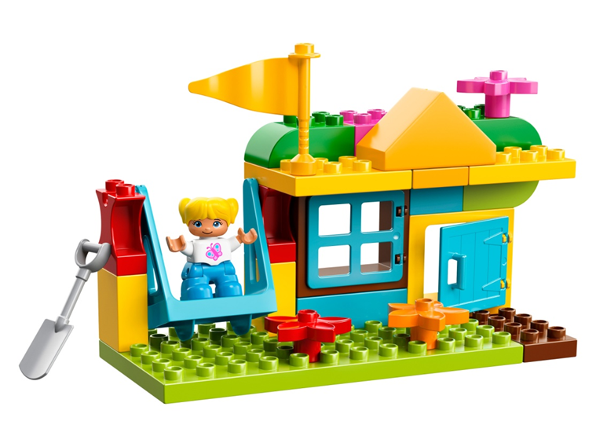
Проект на тему:

«Техноград»

Лего-конструирование

Подготовила:
воспитатель средней группы
Кузнецова Н.Н

Чамзинка 2023г
Вид проекта: познавательно – конструктивный, творческо-исследовательский.
Тип проекта: групповой, долгосрочный
Срок реализации проекта: с 1 сентября по 30 мая (февраль)
Участники проекта: дети средней группы, воспитатели, родители детей, музыкальный руководитель.
Актуальность проекта:
Влияние конструктора на развитие детей изучал советский психолог, доктор педагогических наук А.Р. Лурия. Им был сделан вывод о том, что упражнения в конструировании действительно оказывают существенное влияние на развитие ребёнка, радикально изменяя характер познавательной деятельности. Дети приобретают умение мысленно анализировать объект, выявлять составляющие его элементы.
Эту идею поддержал и развил в исследованиях Л.А. Венгер, который указывал, что конструирование позволяет детям самостоятельно создавать наглядные модели предметного мира, используя инструкции либо свой замысел.
Конструирование имеет и большое воспитательное значение. Оно способствует формированию самостоятельности, настойчивости, развивает творческое воображение.
Учёные пришли к выводу, что LEGO способствует развитию двигательных навыков и мелкой моторики. У ребёнка развивается умение сортировать мелкие предметы, различать их по форме, цвету и размерам. Развитие же мелкой моторики рук напрямую связано с развитием мышления и речи. Благодаря участию взрослого человека ребёнок узнает новые слова (формы, названия строительных материалов, деталей) и их характеристики. Он учится правильно применять их в речи.
Собирая конструктор, ребёнок учится быть внимательным и терпеливым, спокойно переживать неудачи и быть настойчивым на пути к цели. Таким образом, он развивает самодисциплину и самоорганизацию.
Ключевыми задачами детского сада для реализации основной образовательной программы дошкольного образования по курсу «Конструирование», являются: формирование технического, конструктивного мышления у детей, воспитание будущих инженерных кадров, создание условий для исследовательской и проектной деятельности воспитанников, изучения ими элементов естественных, физико-математических и технических наук.
Именно поэтому мы с моими воспитанниками решили построить город будущего «Техноград», который будет стоять за место нашего районного посёлка Чамзинка через много лет в будущем. Построить красивые яркие многоэтажные и одноэтажные здания для жителей поселка, безопасные комфортной для людей улицы и переулки, и, конечно, удобный, современный транспорт.
Цель проекта : развитие конструкторских способностей у детей среднего дошкольного возраста в процессе создания моделей транспортных средств и жилищных построек из мелкого ЛЕГО-конструктора.
Задачи проекта:
Образовательные:
Продолжать обучать детей среднего дошкольного возраста конструированию по образцу, чертежу, по замыслу;
Расширять представления детей о разных видах транспорта, современной технике и их значении в жизни человека, ее влиянии на его здоровье;
Активизировать познавательный интерес к объектам социального мира.
Развивающие:
Развивать у дошкольников интерес к моделированию и конструированию, стимулировать детское техническое творчество;
Совершенствовать коммуникативные навыки детей при работе в паре, коллективе; выявлять одарённых, талантливых детей, обладающих нестандартным творческим мышлением;
Развивать творческое воображение, фантазию, логическое мышление, познавательные и конструкторские способности, самостоятельность при работе со схемами;
Развивать мелкую моторику рук, стимулируя в будущем общее речевое развитие и умственные способности;
Способствовать эмоциональному, насыщенному, содержательному общению детей друг с другом в игре и продуктивных видах деятельности.
Воспитательные:
Воспитывать патриотические чувства, заботу о будущем родного края;
Продолжать воспитывать дружеские взаимоотношения в коллективе, чувство уважения к людям любой профессии и результатам их труда;
Продолжать формировать предпосылки учебной деятельности: умение и желание трудиться, выполнять задания в соответствии с инструкцией и поставленной целью, доводить начатое дело до конца, планировать будущую работу.
Предполагаемые результаты:
Появится интерес к самостоятельному изготовлению построек, умение применять полученные знания при проектировании и сборке конструкций, познавательная активность, воображение, фантазия и творческая инициатива;
Сформируются конструкторские умения и навыки, умение анализировать предмет, выделять его характерные особенности, основные части, устанавливать связь между их назначением и строением;
Совершенствуются коммуникативные навыки детей при работе в паре, коллективе, распределении обязанностей;
Сформируются предпосылки учебной деятельности: умение и желание трудиться, выполнять задания в соответствии с инструкцией и поставленной целью, доводить начатое дело до конца, планировать будущую работу;
Сформируется духовное, экологическое, нравственное и личностное отношение к действительности, представление о том, что сохранность природы, социальных объектов, выполнение правил культуры поведения в социуме – обязанность каждого жителя своего края, своей малой Родины.
Материально- техническое обеспечение : мелкий конструктор LEGO.
Этапы проекта :
I этап (подготовительный) :
Выбор темы, ее актуальность;
Подбор материалов по теме проекта (дидактический, демонстрационный материал, художественная литература);
Разработка проекта (постановка цели и задач, определение направлений, объектов и методов исследования);
Работа с родителями (законными представителями): вовлечение родителей в проект (знакомство с проектом, привлечение родителей в работу по созданию построек из Лего – конструкторов в детском саду и дома, консультации, буклеты, участие с детьми в конкурсах детского совместного творчества);
Создание условий для реализации проекта по Лего - конструированию (подбор конструкторов для детей, определение места в группах).
II этап (основной) :
Реализация проекта осуществлялась через:
непрерывную образовательную деятельность,
режимные моменты,
самостоятельную деятельность детей,
взаимодействие с семьями воспитанников,
со специалистами ДОУ,
III этап (заключительный) :
Фотовыставка «Наш посёлок Чамзинка в будущем», «Лего- это увлекательно!» ;
Презентация Лего- постройки «Техноград»;

Работа на I этапе:
• Беседы с детьми с целью выявления знаний детей о нашем поселке Чамзинка (его истории, особенностях климата, достопримечательностях, названиях улиц, о знаменитых земляках, о работе транспорта и т. д.);
• Подбор иллюстративного и демонстрационного материала, художественной литературы по теме проекта;
• Подбор дидактических игр по теме проекта («Собери картинку», «Убери лишнее», «Назови профессии» и т. д.);
• Подбор аудио- и видеоматериалов о нашей республике Мордовия; о современных транспортных средствах;
• Оформление фото выставки совместного творчества «Наш посёлок Чамзинка в будущем», «Лего- это увлекательно!»; (совместно с родителями);
• Изготовление буклетов «Земля- это наш дом, не допустим мусора в нем!»;
• Разработка памяток для родителей «Берегите природу!», «Мы- за чистый поселок!»
Работа с родителями:
• Ознакомление родителей (законных представителей) с проектом ;
• Помощь в оформлении фото выставки совместного творчества родителей и детей: «Наш посёлок Чамзинка в будущем», «Лего- это увлекательно!»;
• Подготовка консультаций для родителей : «Моя малая Родина», «Воспитываем патриотов»;
• Изготовление буклетов: «Земля - это наш дом, не допустим мусора в нем!»;
• Разработка памяток для родителей «Берегите природу», «Мы- за чистый город!»
Работа с детьми:
• Цикл познавательных занятий с детьми среднего дошкольного возраста (образовательные области согласно ФГОС ДО);
• Беседы о родном крае, его достопримечательностях, знаменитых земляках и т. д.
• Решение проблемных ситуаций;
• Рассматривание иллюстраций по теме «Транспорт», «Мой родной край Мордовия»;
• Чтение стихов о Мордовии, Чамзинке;
• Фото выставка работ совместного творчества «Наш посёлок Чамзинка в будущем»;
• Создание построекта из Лего- конструктора.
Взаимодействие со специалистами ДОУ:
Специалист по ИЗО- деятельности:
• Рисование гуашью «Мы- за чистый город!»,
• Лепка из пластилина «Дом, в котором я живу»;
• Аппликация «Машины на улицах моего посёлка»; «Я люблю свой край!»(коллективная работа);

Физическое развитие:
• Подвижные игры «Золотые ворота», «Заря-заряница», «Горелки», «Колечко», «Море волнуется», «Жмурки», «Салки»;
• Физкультурный досуг: квест-игра с использованием здоровьесберегающих технологий «Путешествие по родному посёлку Чамзинка»;
• Утренняя гимнастика с использованием логоритмики «Строим дом»;
• Пальчиковые игры: «Целый день: стук да стук», «На полянке стоит дом», «У оленя дом большой», «Едем, едем на машине…»;
• Физминутки: «Самолеты», «Я-шофер», «Ракета», «Вертолет», «Поливальная машина».
Работа на II этапе
Технологическая карта проекта
Образовательная область Виды деятельности Содержание образовательной области
Социально-коммуникативное развитие
Коммуникативно - познавательная
Рассматривание альбомов с иллюстрациями, фотографий с изображением нашего города; альбомов, открыток с изображением различных современных видов транспорта, техники.
Рассматривание альбомов, иллюстраций с изображением различных профессий.
Игровая деятельность: с/р игры «Строители», «Автосалон», «Библиотека».
Дидактические игры «Кому что нужно для работы», «Назови и покажи», «Что лишнее?», «Собери картинку».
Чтение художественной литературы: Джанни Родари «Чем пахнут ремесла», С. Баруздин «Кто построил этот дом», В. Маяковский «Кем быть?» и др.
Познавательное развитие познавательно – исследовательская, коммуникативная Беседы: «За что я люблю свой город», «Каким я представляю свой город в будущем», «Откуда берется мусор?», «Если бы у меня была машина времени…» и т. п.
Проблемные ситуации «Чем помочь родному городу, чтобы воздух в нем стал чище?», «Придумай полезные и нужные средства передвижения», «Новая жизнь ненужных вещей» и т. п.
Образовательная деятельность по Лего-конструированию : «Мой город будущего», «Достопримечательности города», «Транспорт».
Вечер загадок и отгадок (загадки, пословицы и поговорки о профессиях).
Составление творческих рассказов «Почему я люблю свой город», их оформление в сборник.
Викторина «Знатоки родного города».
НОД «Путешествие в прошлое и будущее города».
Речевое развитие речевая Копилка стихов и песен о нашем городе
Чтение художественной литературы: Джанни Родари «Чем пахнут ремесла», С. Баруздин «Кто построил этот дом», В. Маяковский «Кем быть?» и др.
Словесные игры: «Закончи слово», «Скажи ласково», «Кто что делает». «Скажи наоборот», «Подскажи словечко»
Художественно – эстетическое развитие изобразительная,
продуктивная Рисование гуашью:«Мы за чистый город!», «Карталы- город будущего»;
Лепка из пластилина «Дом, в котором я живу»;
Аппликация «Я люблю свой город!»(коллективная работа);
Тестопластика «Карталы-город будущего»
Физическое развитие двигательная, игровая Утренняя гимнастика с использованием логоритмики «Строим дом»
Подвижные русские народные игры «Золотые ворота», «Заря-заряница», «Горелки», «Колечко», «Море волнуется», «Жмурки», «Салки»
Физкультурный досуг совместно с родителями «Вот какая дружная семейка!», квест-игра с использованием здоровьесберегающих технологий «Путешествие по родному городу»
Пальчиковые игры: «Целый день: стук да стук», «На полянке стоит дом», «У оленя дом большой», «Едем, едем на машине…»;
Физминутки: «Самолеты», «Я-шофер», «Ракета», «Вертолет», «Поливальная машина».
Работа на III этапе
На заключительном этапе проекта была оформлена фотовыставка «Лего- это увлекательно!», дети презентовали свою Лего-постройку «Техноград «Наш посёлок в будущем».
В результате проделанной работы были получены следующие результаты:
у детей появился интерес к самостоятельному изготовлению построек, умение применять полученные знания при проектировании и сборке конструкций, познавательная активность, воображение, фантазия и творческая инициатива;
сформированы конструкторские умения и навыки, умение анализировать предмет, выделять его характерные особенности, основные части, устанавливать связь между их назначением и строением;
коммуникативные навыки детей при работе в паре, коллективе, распределении обязанностей улучшились;
у детей стало более сознательным желание трудиться, они с удовольствием выполняют задания в соответствии с инструкцией и поставленной целью, стараются доводить начатое дело до конца, планировать будущую работу;
наблюдается сформированность духовно - нравственного и личностного отношения к действительности, представление о том, что сохранность природы, социальных объектов, выполнение правил культуры поведения в социуме – обязанность каждого жителя своего края, своей малой Родины.

Список используемой литературы:
1. Конструирование в дошкольном образовании в условиях введения ФГОС: пособие для педагогов/М. С. Ишмакова. -М. :изд. – полиграф. Центр «Маска». -2013г.
2. Комарова Л. Г. Строим из «LEGO» (моделирование логических отношений и объектов реального мира средствами конструктора LEGO) - М: Линка-Пресс, 2001г.
3. Фешина Е. В. Лего – конструирование в детском саду: Москва, изд-во «Сфера», 2019г.
4. Аллан Бедфорд. Большая книга Lego, 2014г.
5. Интернет- ресурсы.

Фото отчёт к проекту:

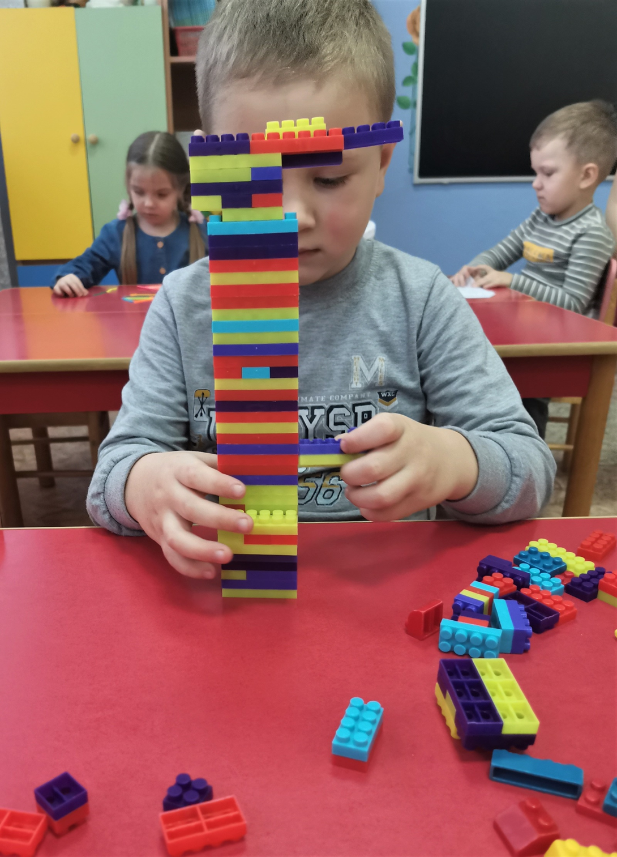
Многоэтажный жилой дом в районом поселке Чамзинка в будушем
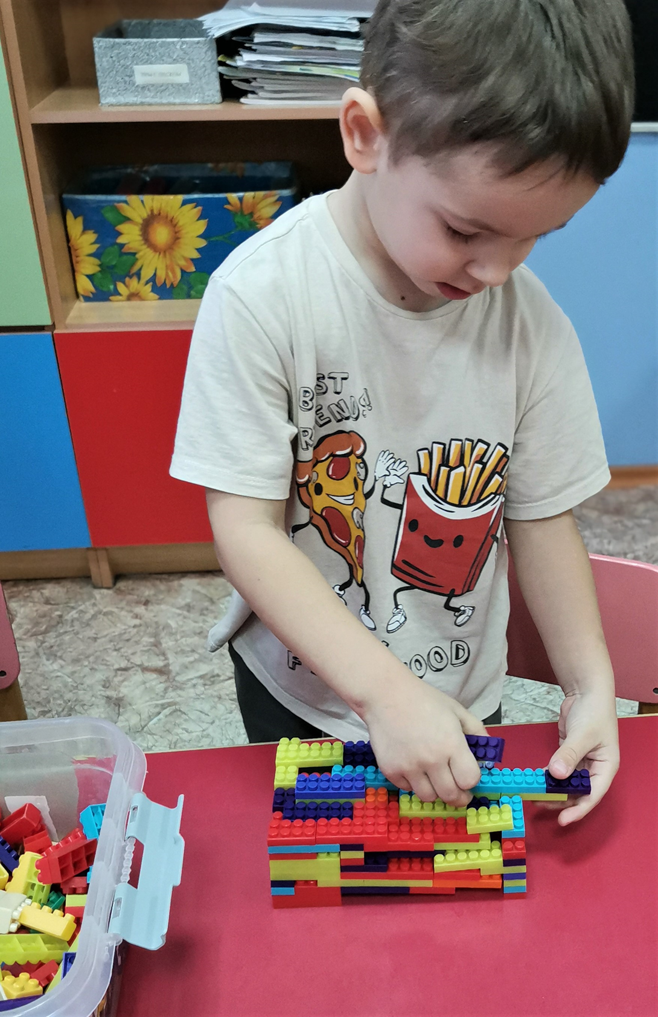
Автобус будущего

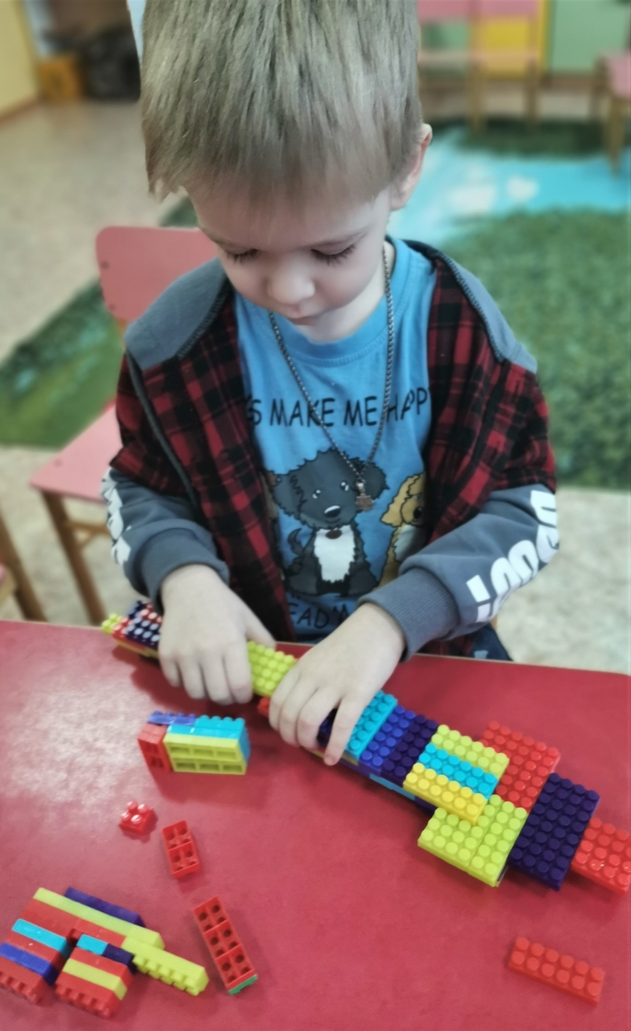
Скоростной поезд «Мордовия» на солнечных батареях

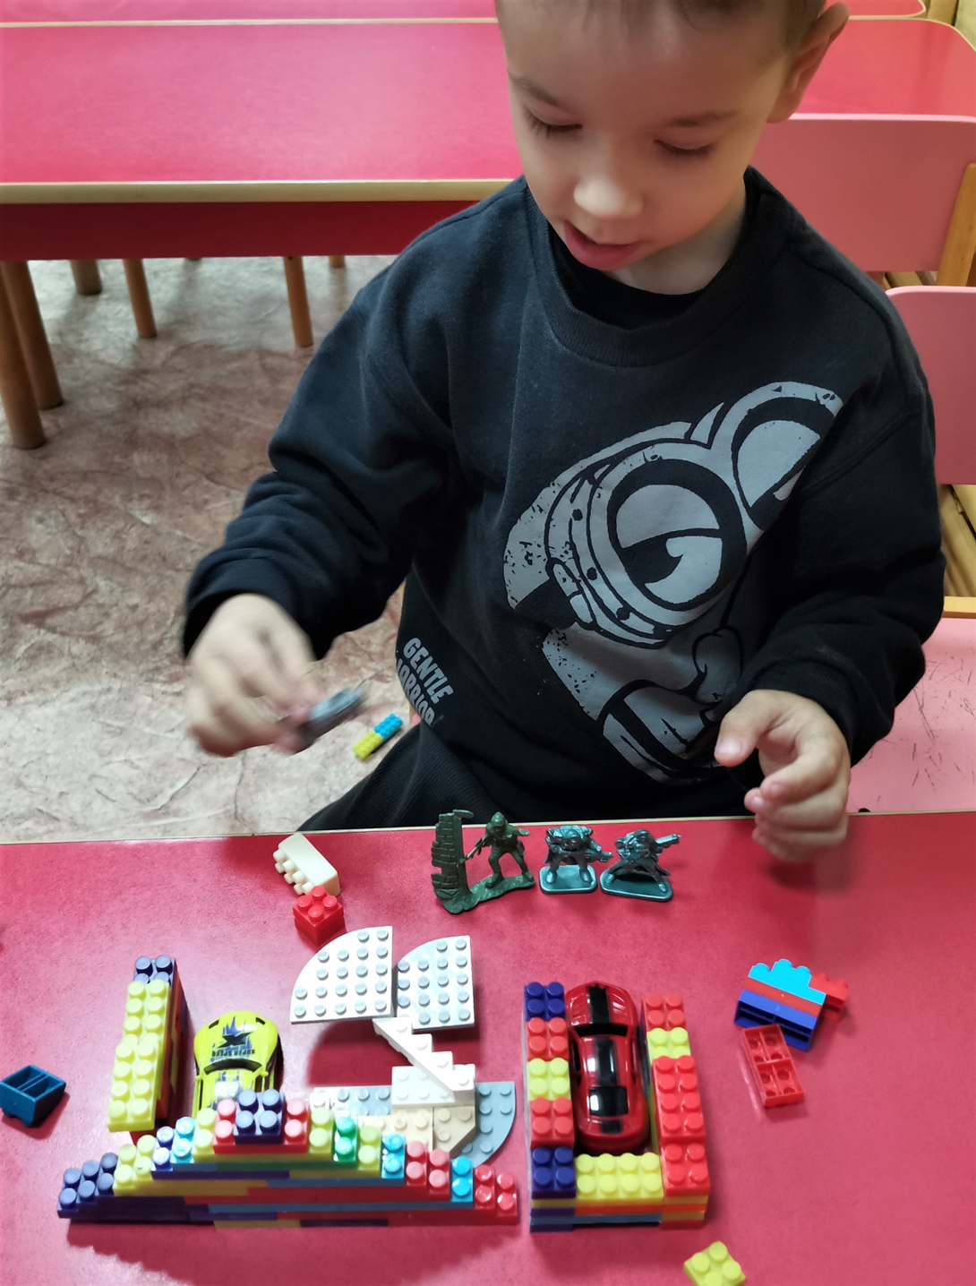
Современная автозаправка и автомастерская

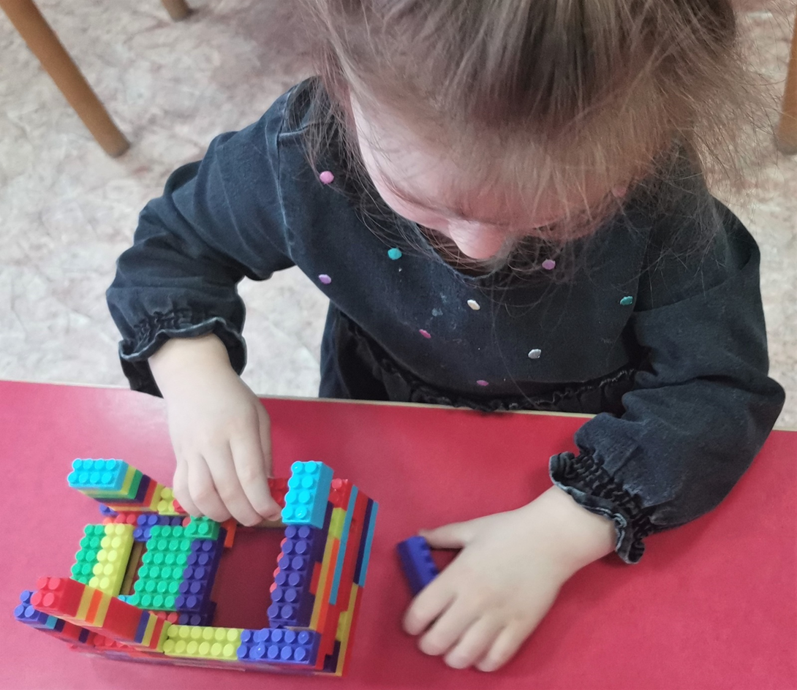
Многоэтажная больница.
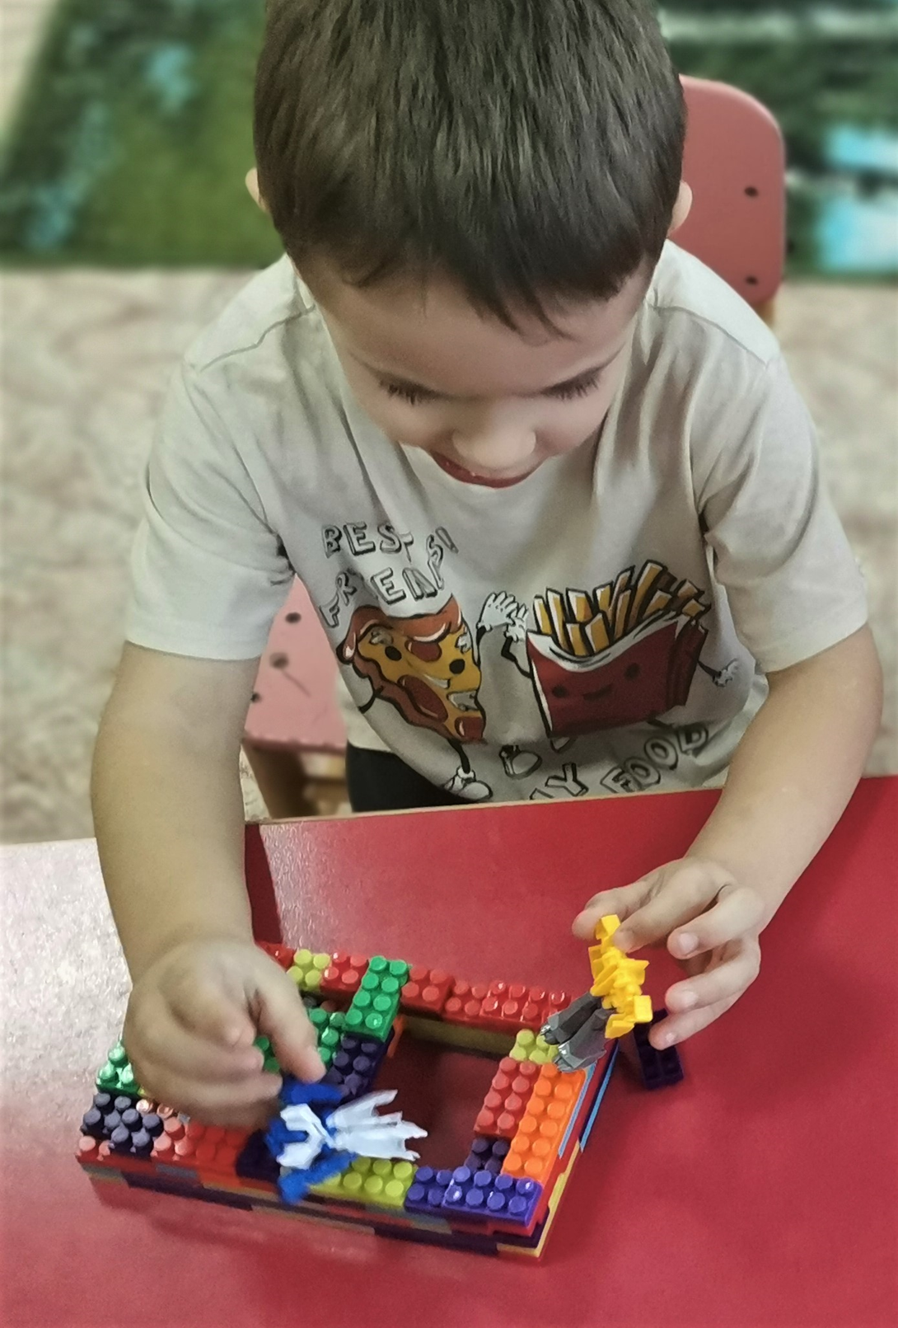
Строители строят современный детский сад с внутренним двориком для подвижных игр детей
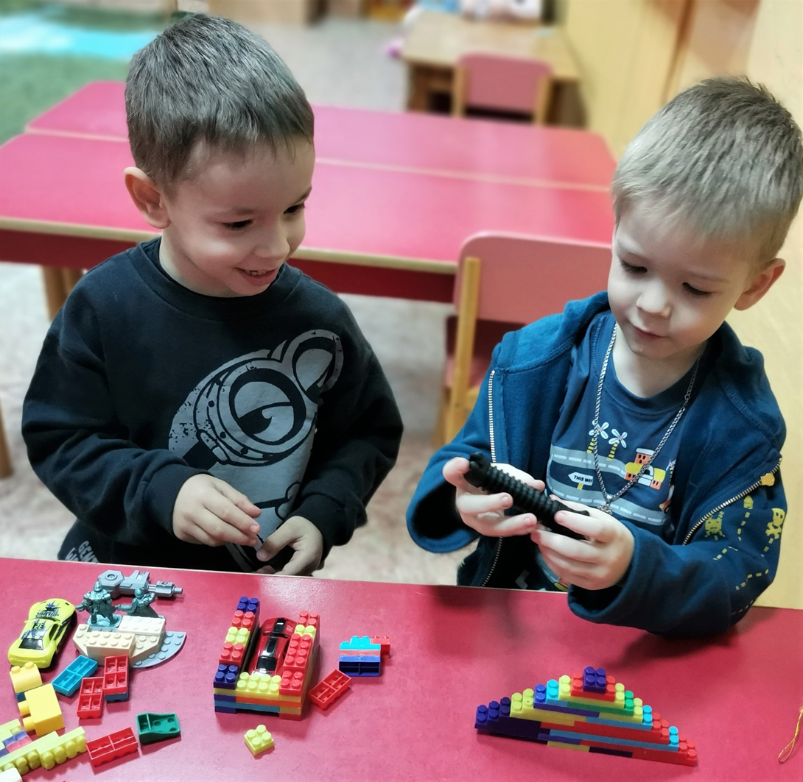
С другом улицу нашего поселка строить веселей

